**Тема: Кочевники и земледельцы.**

Взять с собой на урок

Преподавателю:

Презентация, раздаточный материал.

Ход урока

**(Слайд1)**

**Создание положительного эмоционального настроя.**

Дорогие мои! Подарим сегодня в начале урока друг другу улыбку и доброе настроение, согреем наши сердца теплотой и любовью.

Если дождь стучит по крыше,

Если в жизни всё не так.

Улыбнитесь, рассмейтесь,

Ведь улыбка – это клад!!!

Ведь не даром говорят: «Улыбайтесь друг другу чаще - жизнь будет слаще!»

- Как думаете почему? *(Поднимется настроение; чувствуешь, что рядом хорошие люди…)*

С хорошим настроением дело делается в 2 раза быстрее и складнее.

Улыбнитесь друг другу от всей души!

**Проверка домашнего задания.**

**Актуализация жизненного опыта.**

**(Слайд 2)**

Я рада продолжить с вами урок познания мира . Попытайтесь вспомнить о чём мы говорили на прошлом уроке?

*(Мы говорили о том, что спорт — это здоровье.)*

-вспомним что такое спорт?

-чем спорт отличается от физкультуры?

-для чего занимаются физкультурой?

-как правильно закаливать свой организм?

**Целеполагание. Формулировка темы урока.**

Чтобы узнать тему нашего урока разгадаем ребус. *(Кочевники и земледельцы.)*

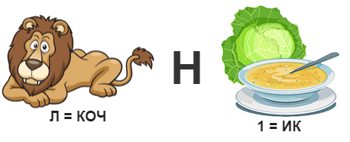 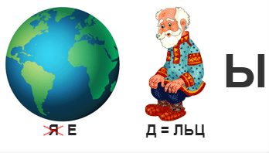

-Как вы думаете, а о чём пойдёт речь сегодня на уроке?

**(Слайд 2)**

**Тема урока:**  Кочевники и земледельцы.

**Цель урока:** узнать, о сезонных пастбищах кочевников и особенностях жизни земледельцев; научиться сравнивать жизнь кочевников и земледельцев.

**Повторение изученного материала.**

1. Что такое земледелие?
2. Что такое скотоводство?

**Изученного нового материала.**

**Работа по учебнику стр. 32-33 (Слайд 3-4)**

Издавна люди делились на *скотоводов-кочевников и земледельцев.*

- Вспомните, от чего зависели занятия и образ жизни людей

*Кочевник* - это человек, у которого нет постоянного дома, который переезжает с места на место, чтобы добыть пищу, найти пастбище для скота или иным образом зарабатывать себе на жизнь. Слово «кочевник» происходит от классического греческого слова νομ (номас, «блуждание, блуждание, особенно в поисках пастбища»), от древнегреческого νομός (номос, «пастбище»).

*Земледельцы* – так называют людей, занимающихся обработкой почвы, посевом в нее различных семян, выращиванием различных овощей, фруктов, злаковых культур и сборкой урожая. Земледелец – одна из древнейших профессий, именно с этой профессии началось окультуривание многих видов растений, которые сейчас человек использует в пищу.

Земледельцы жили оседло, обрабатывали землю. Скотоводы были кочевниками. Они в течение года переходили со скотом с пастбища на пастбище. Круглый год скот находился на подножном корме на сезонных пастбищах. Кочевник разводили овец, лошадей, верблюдов.

**(Слайд 5)**

Рассмотрите схему. Ответьте на вопросы: Как назывались сезонные пастбища? Каким временам года они соответствовали? Где находились жайлау, а где — кыстау?

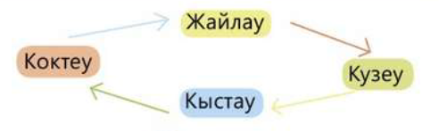

Рассмотрите иллюстрации. Представьте, что вы кочевники.

На что вы обратите внимание при выборе пастбища?

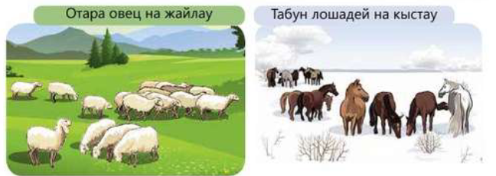

В долинах рек можно было заниматься земледелием. С давних пор кормилицей людей была река Сырдария. На её берегах оседло жили земледельцы. Они выращивали просо, пшеницу, ячмень, овощи. Также они держали скот - коров, лошадей, овец.

**Первичное закрепление материала.**

*(раздать карточки)*

**Задание1: (В РЛ1) запиши что производят скотоводы и выращивают земледельцы.**

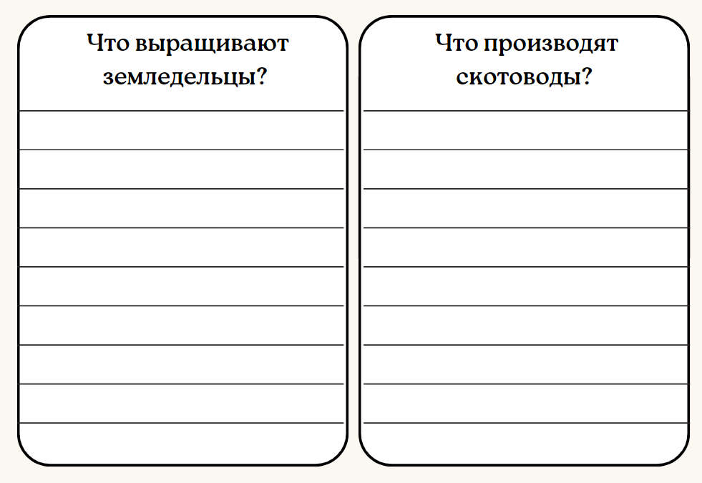

**Физминутка. (Слайд 6)**

-Вижу вы немного устали, самое время провести увлекательную физминутку! Все встаём из-за своих парт, внимательно слушаем и повторяем движения. **Мы березку посадили**

Мы березку посадили, *(Выпрямиться за партой.)*

Мы водой ее полили, *(Руки согнуть к плечам, ладонями вперед.)*

И березка подросла, *(Встать за партой.)*

К солнцу ветки подняла, *(Руки вверх.)*

А потом их наклонила *(Руки вниз, спина прямая.) —*

И ребят благодарила. *(Поклоны головой, сесть.)*

**Вторичное закрепление материала.**

***Устно. Верные ли утверждения. Отвечаем «да» или «нет»***

1 Кочевники – это люди, которые вместе со стадом перемещались из одного места на другое в поисках еды, воды, земель

2 Земледельцы переходили в течение с пастбища на пастбище

3 Летнее пастбище называется жайляу.

4 Зимнее пастбище называется көктеу.

5 У кочевников главным родом занятий является животноводство

**Задание2: (В РЛ2) Зарисуйте, что чаще всего употребляют в пищу земледельцы и кочевники.**

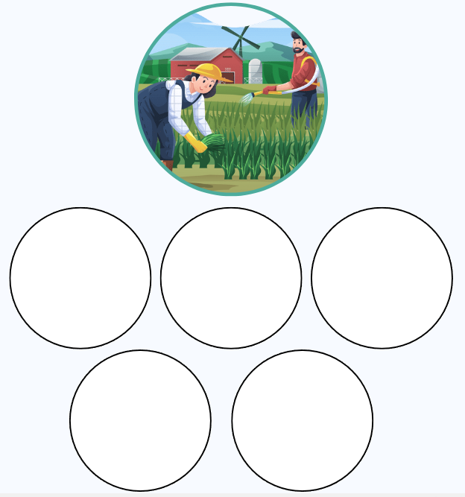 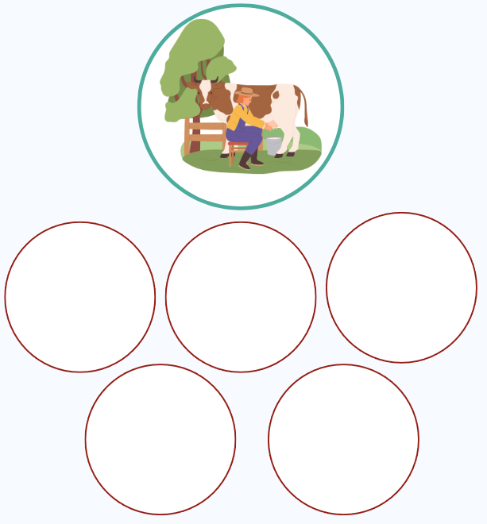

**«Интервью»**

Представьте, что встретились кочевник и земледелец. О чём они будут беседовать? Работая в паре, составьте устный диалог между кочевником

и земледельцем.

**«Торговля земледельцев и кочевников»**

А сейчас каждый из вас представит себя в роли земледельца и кочевника. Представьте, что вы со своими товарами пришли на рынок, и хотите продать этот товар другому человеку, например, вы земледелец и хотите продать свой товар кочевнику, что вы ему скажите? Как уговорить его купить ваш товар?

У каждого будет карточка со своим товаром.

*(к доске выходя двое учащихся и получают карточки с товаром, распределяется от этого роль кочевника или земледельца, дальше дети начинают разыгрывать сценку)*

**Итог урока.**

-ребята, а о чем мы сегодня на уроке узнали?

-кого мы можем назвать земледельцем?

-чем занимаются кочевники?

-достигли ли мы поставленных целей на уроке?

**Рефлексия. (Слайд 7)**

**«Рефлексивная мишень»**На доске мишень, разделённая на 4 сектора: активно участвовал, было интересно, было понятно, узнал новое. Дети выбирают один из секторов.

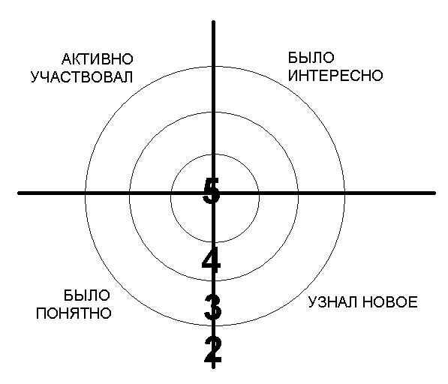

**Домашние задание**: стр. 32-33 читать